государственное автономное профессиональное образовательное учреждение
Чувашской Республики «Межрегиональный центр компетенций -Чебоксарский электромеханический колледж»
Министерства образования и молодежной политики Чувашской Республики

Дисциплина МДК.13.01 Компетенция Ворлдскиллс Россия «ИТ-решения для бизнеса на платформе «1С:Предприятие 8»

ПРАКТИЧЕСКАЯ РАБОТА

ПР.Ип1-19.11.МДК.13.01.03.ОТ

Выполнили студенты 3 курса, группы Ип1-19

Макаров Р.С., Ивахненко В.А.
^{(Фамилия И. О.)}

^{(подпись)} ^{(чч.мм.гггг)}
Преподаватель Пикселькина О.И.
^{(Фамилия И. О.)}
Зачтено
^{(чч.мм.гггг)}
Подпись
(подпись) (расшифровка подписи)

2021
Практическая работа №3
Тема: Справочники, разработка форм

Цель работы: Исследование технологии создания справочников и разработки форм.
Выполнение работы:
Задание 1. Отредактировать справочник Организация так, чтобы было возможность ввода полного наименования организации(см. рисунок 1.1).

Выполнение задания №1
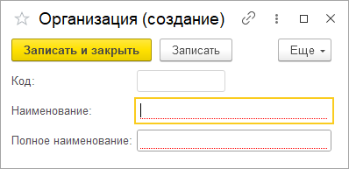
Рисунок 1.1 – Окно добавления организации

Задание 2. Создание справочника Физического лица и добавление функции сжатия ФИО физического лица(см. рисунок 1.2).

Выполнение задания №2
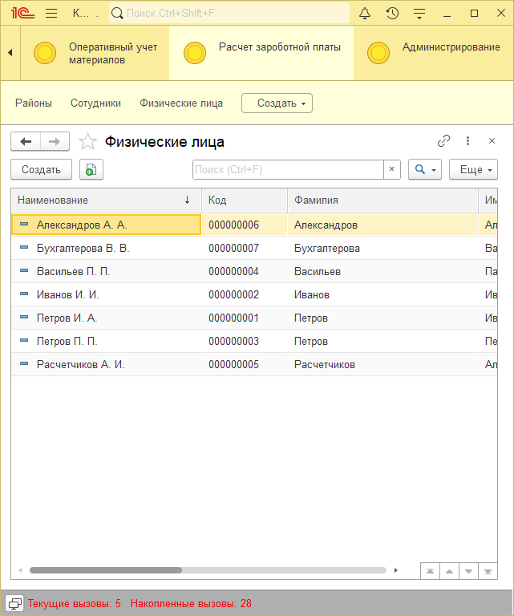
Рисунок 1.2 – Добавленные данные справочника Физические лица

Выводы: изучены технологии создания справочников и разработки форм.

